Universidade de São Paulo
Escola de Comunicações e Artes
Disciplina: CBD 0299 - Biblioeducação: programas e projetos - 1º Sem./ 2023
Local: Sala 293 (manhã e noite)/ECA/USP
Docentes responsáveis: Prof. Dr. Edmir Perrotti e Ivete Pieruccini
Colaboradora: Profa. Dra. Carmem Lúcia Batista
PROPOSTA DE TRABALHO DE BIBLIOEDUCAÇÃO

Elaborar um projeto de biblioeducação com duração de um ano para uma biblioteca (pública, escolar, comunitária ou outra).

ESTRUTURA DO PROJETO

- Introdução: apresentação e caracterização do objeto (biblioteca) e descrição do projeto (o que se pretende fazer).
- Problemas ou necessidades percebidas: a partir de análise da realidade, caracterizar problemas ou necessidades que poderão ser mitigados com implementação de um projeto de biblioeducação.
Obs.: se possível, comprovar o problema ou necessidade com dados (relatórios estatísticos, formulários de sugestão, dentre outros).
- Objetivos: O que se pretende alcançar com o projeto.
- Justificativa: Explicar a importância da realização do projeto, considerando os possíveis impactos educacionais e culturais para a sociedade ou comunidade atendida.
- Recursos: detalhamento das despesas do projeto relativas à criação, produção, divulgação e mídia. Apresentar valor total do projeto (valor que se pretende ter aprovado por lei de incentivo à cultura, orçamento da instituição etc.).

Obs.: Os valores não precisam ser absolutamente exatos, mas quanto mais exatos forem, melhor.
- Cronograma: matriz descritiva com as etapas do projeto (antes, durante e depois da implementação) com definição de prazos das ações.

Exemplo:
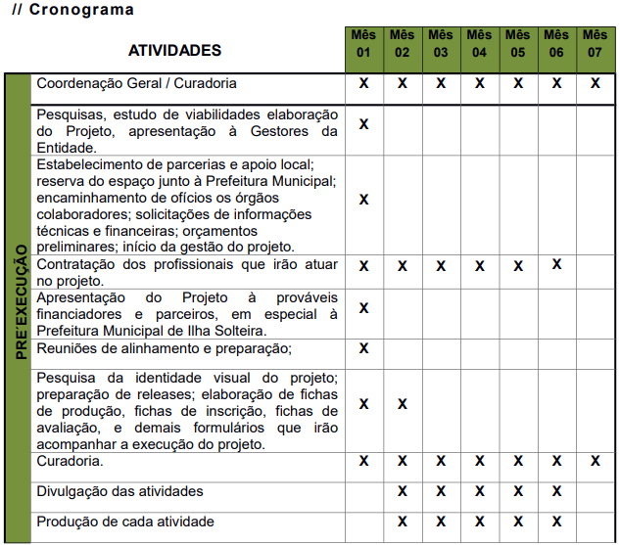

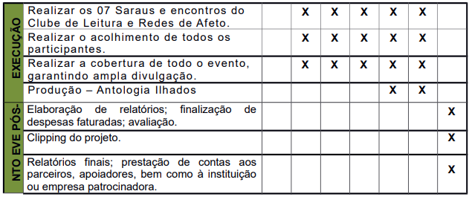

- Divulgação: estratégias para divulgação do projeto, considerando mídias, hashtags, períodos de veiculação.
- Avaliação: proposta de avaliação do projeto. A avaliação deve estabelecer ligação com os problemas ou necessidades percebidas e com os objetivos do projeto. Alguns dos possíveis instrumentos de avaliação são: indicadores de desempenho, questionário, entrevista e observação.

Obs. 1: se possível, enriquecer o trabalho com imagens.
Obs. 2: Não é necessário elaborar um instrumento de avaliação, mas indicar qual deverá ser aplicado e como ele deverá ser desenvolvido.

Sugestões para consulta

Como fazer um planejamento participativo na escola: https://blog.saseducacao.com.br/planejamento-participativo/

Projetos ou programas em biblioeducação:

- Dissertação de Solange Maria Rodrigues Alberto: https://teses.usp.br/teses/disponiveis/27/27151/tde-21022018-152727/pt-br.php

- Projetos de bibliotecas iberoamericanas

http://www.iberbibliotecas.org/por/experiencias/banco-de-proyectos/

- Rede de Bibliotecas Escolares de Portugal:

https://rbe.mec.pt/np4/AprendercBE.html

- Projetos da biblioteca do Colégio Marista

https://colegios.redemarista.org.br/santa-maria/noticias/novidades-da-biblioteca-conheca-sete-projetos-que-foram-lancados-nesse-ano

